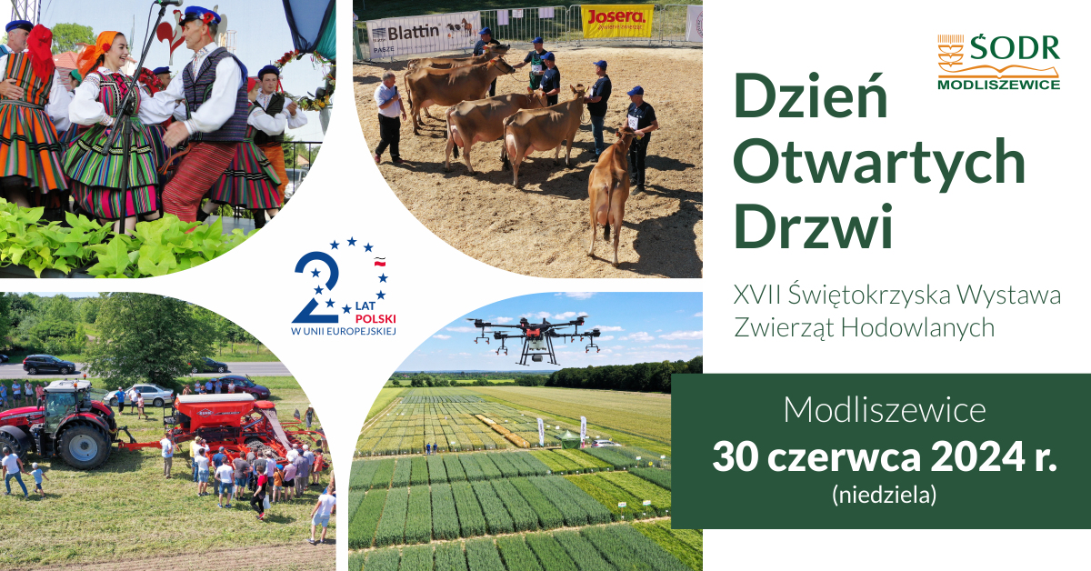

**Dzień Otwartych Drzwi 30 czerwca w Modliszewicach**

Tradycyjnie w ostatnią niedzielę czerwca świętujemy **Dzień Otwartych Drzwi Świętokrzyskiego Ośrodka Doradztwa Rolniczego w Modliszewicach (to już 47. edycja)**. Szykujemy na ten dzień wiele rolniczych i nie tylko rolniczych wydarzeń. Tego dnia i na polu, i na placu Ośrodka już od 9. rano do godzin popołudniowych będzie dziać się niezwykle dużo. Każdy znajdzie coś interesującego dla siebie.

**Wyjątkowe pokazy na polu doświadczalnym**

Jednym z wiodących wydarzeń bez wątpienia będzie **zwiedzanie naszego pola doświadczalnego.** Prowadzimy na nim doświadczenia wdrożeniowo-upowszechnieniowe. Zachęcamy do obejrzenia naszych kolekcji – łącznie ponad 190 odmian roślin uprawnych, w tym zbóż jarych i ozimych, roślin bobowatych, rzepaku, ziemniaków i mieszanek poplonowych. Tegoroczną nowinką będzie demonstracja uprawy sorgo w warunkach województwa świętokrzyskiego. Podczas oprowadzania nasi doradcy będą dzielić się wiedzą, omówią technologie uprawy roślin oraz udzielą wyczerpujących odpowiedzi na pytania rolników. Eksperci z Instytutu Ochrony Roślin w Poznaniu przeprowadzą dla rolników warsztaty z zakresu monitorowania i rozpoznawania agrofagów, aby pomóc im w samodzielnym kontrolowaniu stanu swoich upraw. Wyjątkową atrakcją będą pokazy wykorzystania dronów – do oprysku i monitorowania upraw. Będziemy przybliżać producentom rolnym możliwości wykorzystania dronów i monitoringu satelitarnego, zaliczanych do rolnictwa 4.0. Tajniki profilu gleby i jej struktury w praktyce w odkrywce glebowej zaprezentują naukowcy z Instytutu Uprawy Nawożenia i Gleboznawstwa w Puławach. Będą też innowacyjne maszyny – między innymi zaprezentujemy wykorzystanie skanera do badania składników pokarmowych w glebie.

**XVII Świętokrzyska Wystawa Zwierząt Hodowlanych**

Do atrakcji tego dnia należy też **XVII Świętokrzyska Wystawa Zwierząt Hodowlanych.** Wydarzenie to dedykowane jest bezpośrednio hodowcom różnych gatunków zwierząt. Już w przeddzień DOD w Ośrodku w Modliszewicach odbywa się hodowlana ocena zwierząt przez specjalistów w kategoriach: bydło mleczne, owce i króliki. Zostają wyłonione najlepsze okazy, nagrodzone i udekorowane (w ringu). Następnego dnia (niedziela) na scenie głównej hodowcom czempionów i wiceczempionów wręczane są nagrody, puchary i dyplomy. A to nie wszystko! Będą też alpaki, drób ozdobny, kozy, owce, konkurs dla najmłodszych hodowców i moc innych atrakcji dla dzieci i całej rodziny.

**Świętokrzyskie rolnictwo jest innowacyjne!**

W Strefie Innowacji ŚODR zwiedzający będą mogli zobaczyć efekty badań grup operacyjnych EPI „Wiśnia bez Pestki”, „Spersonalizowane sery twarogowe”, „Słomka ze słomy” i „Nasz czosnek”. Te innowacyjne projekty są efektem współpracy ŚODR Modliszewice z jednostkami naukowymi, świętokrzyskimi rolnikami, przedsiębiorcami, a także przedstawicielami instytutów badawczych. Zaprezentujemy między innymi innowacyjną drylownicę do wiśni, będącą rezultatem prac zespołu badawczego Politechniki Świętokrzyskiej w Kielcach w ramach projektu „Wiśnia bez pestki”. Będą też spersonalizowane sery twarogowe stworzone we współpracy z naszymi partnerami z Instytutu Biotechnologii Przemysłu Rolno-Spożywczego   
im. prof. Wacława Dąbrowskiego oraz Gminnej Mleczarni w Pierzchnicy. O zastosowanych technologiach opowiedzą naukowcy, a w punkcie informacyjnym KSOW+ nasi specjaliści ds. Sieci na rzecz Innowacji w Rolnictwie opowiedzą o możliwościach, jakie daje współpraca w ramach Sieci. Opowiemy też, jak uzyskać dofinansowanie na innowacyjne projekty w rolnictwie.

**Świętokrzyska Kuźnia Smaków**

Polecamy także **Jarmark żywności regionalnej i tradycyjnej** **promujący szlak kulinarny Świętokrzyska Kuźnia Smaków.** I będzie to niepowtarzalna okazja, by zakupić żywność od przetwórców z naszego województwa, których produkty wyróżnia certyfikat lokalnej marki Świętokrzyska Kuźnia Smaków. Będą wędliny, sery, miody, soki, przetwory z owoców i warzyw i masa słodkości. Będzie smakowicie!

**Stoiska, wystawy, kiermasze, atrakcje…**

Dzień Otwartych Drzwi to także przeróżne **wystawy** firm produkujących środki do produkcji rolnej, sprzętu i maszyn rolniczych oraz prezentacja firm obsługujących rolnictwo. Są też **kiermasze**. Nabyć można na nich produkty tradycyjne, wyroby rękodzielnicze, sadzonki kwiatów i drzewek. Ale też zapoznać się ze sprzętami, które zastosowanie niekoniecznie muszą znaleźć tylko i wyłącznie w gospodarstwach rolnych. Zwiedzającym umilać czas będą zespoły ludowe. Podczas DOD ogłaszane są również wyniki wojewódzkich konkursów. Poznamy tegorocznych laureatów "Pięknego i Bezpiecznego Gospodarstwa Agroturystycznego", mistrzów wojewódzkich AgroLigi oraz Najlepsze Gospodarstwa Ekologiczne.

Będzie też masa **atrakcji** dla całej rodziny. Ratownicy medyczni przygotują pokaz udzielania pierwszej pomocy. Na miłośników militariów czekać będzie spotkanie z przedstawicielami wojska. Jak co roku, szykujemy także dużą strefę zabaw dla dzieci z dmuchańcami, zjeżdżalniami i parkiem wodnym. Na naszym stoiskubędzie można spróbować swych sił w konkursach: z „kołem fortuny” i dojenia krowy. Na zwycięzców czekają upominki od ŚODR Modliszewice.

Liczymy na Państwa obecność i zachęcamy do spotkań ze specjalistami i doradcami na polu i **na stoiskach wystawowych.**

**Patroni Honorowi wydarzenia**

Dzień Otwartych Drzwi oraz XVII Świętokrzyską Wystawę Zwierząt Hodowlanych objęli **Patronatem Honorowym**:

* Minister Rolnictwa i Rozwoju Wsi
* Wojewoda Świętokrzyski
* Marszałek Województwa Świętokrzyskiego
* JM Rektor Szkoły Głównej Gospodarstwa Wiejskiego w Warszawie
* JM Rektor Uniwersytetu Rolniczego w Krakowie
* JM Rektor Uniwersytetu Przyrodniczego w Lublinie
* JM Rektor Uniwersytetu Jana Kochanowskiego w Kielcach
* JM Rektor Politechniki Świętokrzyskiej w Kielcach
* Dyrektor Instytutu Hodowli i Aklimatyzacji Roślin - Państwowego Instytutu Badawczego z siedzibą w Radzikowie

**Partnerzy Dnia Otwartych Drzwi**

* **Patronat naukowy** nad Strefą Innowacji objął Dyrektor Instytutu Biotechnologii Przemysłu Rolno-Spożywczego im. prof. Wacława Dąbrowskiego
* **Partnerem jarmarku** żywności regionalnej są podmioty zrzeszone wokół szlaku kulinarnego Świętokrzyska Kuźnia Smaków

**Współorganizatorzy XVII Świętokrzyskiej Wystawy Zwierząt Hodowlanych**

* Polska Federacja Hodowców Bydła i Producentów Mleka
* Świętokrzyski Związek Hodowców Bydła
* Świętokrzyskie Stowarzyszenie Hodowców Królików Rasowych i Drobnego Inwentarza

**Patronat Medialny**

* Radio Kielce
* Echo Dnia i portal echodnia.eu
* TVP Kielce
* tkn24.pl